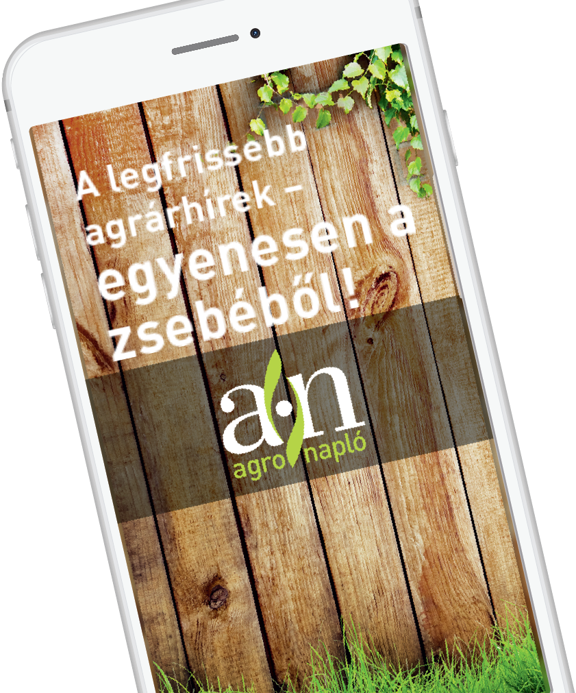

2020/04
ORSZÁGOS MEZŐGAZDASÁGI SZAKFOLYÓIRAT

A hőstressz negatív hatásai a hízósertésekre és megelőzési lehetőségei növényi kivonatok adagolásával
Oldalszám: 67-68
Mezőgazdaság Állattenyésztés haszonállat állattartás abrak Takarmányozás sertés hőstressz takarmánykiegészítő növényi kivonat Fitogén
Dr. Jócsák Ildikó és társai 2019.06.07.
MegosztásFacebookTwitterGoogle+
A klímaváltozás egyik következménye a korábbi időszakokhoz képest szélsőségesen meleg nyári időjárás, amikor a környezet hőmérséklete a sertések termoneutrális tartománya fölé kerül. Ennek következményeként a sertéseket hőstressz éri, amelynek az egyik legkárosabb hatása a felszaporodó reaktív oxigénformák nyomán kialakuló oxidatív stressz.
Ez egyben negatívan érintheti a hústermelés gazdaságosságát is. A növényi eredetű (fitogén) takarmány adalékanyagok hatása az eredendően magas antioxidáns tartalom miatt előnyös lehet a sertések számára. Ezek megfelelő dózisú és/vagy kombinációjú adagolása mérsékelheti a hőstressz okozta oxidatív stressz károsító folyamatait.
A mezőgazdasági termelés szempontjából az éghajlati változások főként hőmérsékleti szélsőségekben nyilvánulnak meg. A sertéshús-előállítás főként olyan területeken zajlik, ahol a környezet hőmérséklete időszakosan, vagy hosszan a sertések termoneutrális tartománya felett van, illetve nagy a napi hőingás, amihez az állatoknak alkalmazkodniuk kell. Mindezek következtében a sertéshús-előállítás során a korábbiakhoz képest gyakoribb és komolyabb mértékű a hőstressz veszélye. A hőstressz a növénytermesztés mellett az állattenyésztés szereplőit is kihívások elé állítja, mivel hatással van az állatok élettani- és anyagcsere-folyamataira, továbbá a viselkedésükre is. Az egyensúlyi állapot fenntartása érdekében egy viszonylag szűk tartományban (38-39°C) kell tartani a testhőmérsékletet.
Állattenyésztési, takarmányozási szempontból a klímaváltozás következménye elsősorban a hőstressz, amely sertések esetén akkor alakul ki, amikor a külső hőmérséklet tartósan 25°C fölé emelkedik (1. ábra). Ennek következményeként a szívműködés felgyorsul, a perifériás keringés fokozódik (Wilson és Crandell, 2011), azonban az önkéntes takarmányfelvétel csökken (Huynh és mtsai, 2005; Renaudeau és mtsai, 2012). Huynh és mtsai (2005) szerint a hőstressz hatásainak kialakulása a következő sorrendiségét mutatja: először, 21,3–23,4 °C közötti tartományban a légzésintenzitás növekszik meg, ezután, 22,9–25,5 °C között, csökken a takarmányfelvétel és a hőtermelés, majd a sorban utoljára megnő a bélhőmérséklet is 24,6–27,1 °C között.
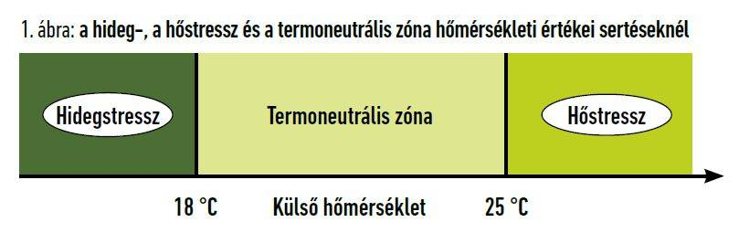
A fenti folyamatok összefüggésben állnak a légzéssel, az oxigénhasznosítás folyamatával. Az oxigén a földi élet számára nélkülözhetetlen, mivel a légzési lánc végső elektron felvevője. A légzési folyamat során azonban köztes, részlegesen redukált termékek keletkeznek, amelyek igen reakcióképes oxigénformák, mint pl. a szuperoxid és a hidroxil gyök, melyek párosítatlan elektronnal rendelkeznek, illetve olyan molekulák, melyek reakcióik során szabad gyök képzésére képesek, mint pl. a hidrogén-peroxid és a szinglet oxigén. Összefoglaló néven ezen gyököket és vegyületeket reaktív oxigénformáknak, vagy prooxidánsoknak nevezzük. Reaktív oxigén formák állandóan keletkeznek a sejtekben az anyagcsere-folyamatok során, függetlenül attól, hogy éri-e stresszhatás az állatot, vagy sem. Oxidatív stresszről akkor beszélhetünk, amikor a szervezetben a reaktív oxigén formák mennyisége olyan mértékben megemelkedik, hogy a védekező mechanizmusok nem bizonyulnak elegendőnek a reaktív oxigén formák kiküszöbölésére. A reaktív oxigénformák károsíthatják az életfontosságú makromolekulákat: a lipideket, a fehérjéket és a nukleinsavakat (Renaudeau és mtsai, 2012).
A hőstressz egyik káros következménye a reaktív oxigénformák keletkezése, amelyek eliminálása jelentősen megterheli az állatok anyagcsere-folyamatait, mivel az életfenntartáshoz és növekedéshez is szükséges metabolitokat (tágabb értelemben energiát) használja fel az állat a stressz hatásának mérséklése érdekében. Mindez gazdasági szempontból is negatív hatású, mivel csökkenést okoz a húsmennyiségben és romlást a hús minőségében.
A tartási körülmények optimalizálása mellett a takarmányozás az a terület, amelyen keresztül hatást lehet gyakorolni a hízósertések fiziológiás állapotára.

Fitogének adagolása
A növényekből nyerhető, biológiailag aktív hatóanyagokat tartalmazó kivonatok vírus- és mikroba-ölő, antioxidáns és gyulladáscsökkentő hatásuk miatt tartanak számot az érdeklődésre (Liu és mtsai, 2012, 2014). Mendel és mtsai (2017) szerint a fitogének legfontosabb csoportjai a következők:
- Illóolajok: jellegzetes illattal rendelkező, illékony, összetett vegyületek, amelyeket jellemzően mediterrán élőhelyű növényekből nyernek.
- Tanninok: különböző molekulatömegű, vízben oldható fitovegyületek, amelyek nagyszámú fenolos hidroxilcsoportot tartalmaznak, és keresztkötések létrehozásával stabilizálják a fehérjéket, így a fehérjelebomlás csökkentésével növelik a tartósított takarmányok minőségét és eltarthatóságát (Kumar és Singh, 1984).
- Szaponinok: alacsony molekulatömegű, felületaktív tulajdonsággal rendelkező, másodlagos növényi anyagcseretermékek.
A szaponinok fitogén takarmány-adalékanyagként történő alkalmazását az újabb kutatások alapján a következő tulajdonságok indokolják: immunstimulátor, gyulladáscsökkentő, antibakteriális és antivirális, valamint gomba- és parazitaölő hatásúak (Mendel és mtsai, 2017).
A növényi kivonatok legfőbb bioaktív vegyületei a polifenolok, amelyek összetétele és koncentrációja azonban erősen változhat a növényfajtól, a felhasznált növényi résztől, földrajzi eredettől, a betakarítás időszakától, környezeti és tárolási tényezőktől és a feldolgozás módszerétől is. A leggyakrabban használt növényi kivonatok, fő alkotói a következők: anetol, kapszaicin, karvakrol, fahéjaldehid, kurkumin, eugenol és timol (Burt, 2004).
Laboratóriumi vizsgálatok során bizonyított az oregánó, a kakukkfű, a szegfűszeg, a bors, a levendula, és a bazsalikom anti-
oxidáns hatása. A timolban, a karvakrolban és más növényi kivonatokban található fenolos hidroxilcsoportnak köszönhetően a növényi kivonatok hidrogéndonorként szolgálnak, ami a lipid oxidáció során keletkező peroxil gyökök semlegesítését teszi lehetővé (Djeridane és mtsai, 2006).
Az antioxidáns vegyülettípusok felderítése és jellemzése, hatásmechanizmusaik megállapítása jó lehetőséget kínál a stresszhatások kivédését célzottan szolgáló újfajta takarmány-adalékanyagok és kiegészítő takarmányok fejlesztésében (2. ábra).
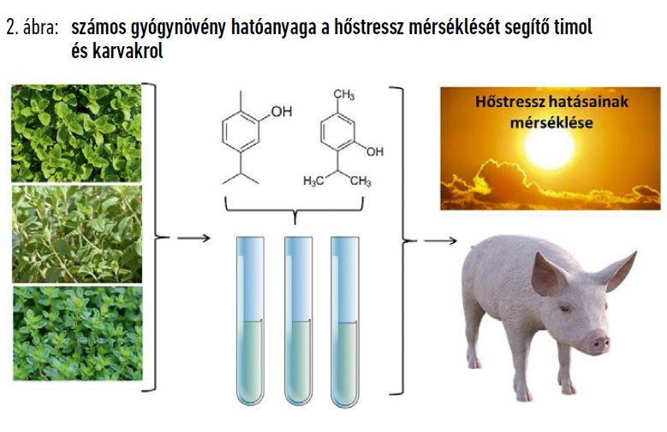

Fitogének hatása a hízósertésekre stresszkörülmények között
Frankič és mtsai (2010) kimutatták, hogy a hízósertések takarmányának növényi kivonattal történő kiegészítése csökkentette a limfociták DNS degradációját, ami a fitogének oxidatív stressz mérséklő hatását jelzi. Zhang és mtsai (2015) oregánó kivonattal (fő hatóanyagai: karvakrol és timol) kezeltek szállítási stressznek kitett sertéseket és azt találták, hogy az oregánó-kiegészítésben részesülő állatokban a teljes antioxidáns kapacitás, az antioxidatív enzimaktivitás (szuperoxid-dizmutáz) magasabb, illetve ebből következően a reaktív oxigénformák mennyisége alacsonyabb volt, mint a kezeletlen állatokban. Cheng és mtsai (2017) szintén oregánó kivonatot használtak kísérleteikben, amely hatására megnőtt az izmok anti-oxidatív enzimeinek aktivitása, ami fokozottabb oxidatív stabilitásra utal. Emellett az intramuszkuláris zsírtartalom is megnőtt és a zsírsavak aránya eltolódott a többszörösen telítetlen zsírsavak (PUFAs) felé. Song és mtsai (2010) négykomponensű – paratölgy kéreg, atraktilódész rizóma, indiai menta (Agastache rugosa) és gipsz – a hagyományos kínai orvoslás alapelvei szerint összeállított teafőzettel kezeltek hőstressznek kitett sertéseket. Eredményeik szerint a főzet hatására a kezelést követő 6. naptól javult az állatok súlygyarapodása, a glükózfelvétel és az emésztés a vékonybélben, miközben a vérszérum glükózszintje is fiziológiás volt.
Összefoglalóan megállapítható, hogy fitogén anyagok (fűszer, és gyógynövények, valamint kivonataik) takarmányadalékként történő adagolása javíthatja a növendék- és hízósertések emésztési folyamatait, naturális termelési mutatóit és antioxidáns státuszát stresszkörülmények között.
(folytatjuk)

Dr. Jócsák Ildikó, Prof. Dr. Tossenberger János, Prof. Dr. Végvári György, Sudár Gergő, Vargáné Dr. Visi Éva, Dr. Tóth Tamás
Kaposvári Egyetem, Agrár- és Környezettudományi Kar

A közlemény elkészítését az EFOP-3.6.3-VEKOP-16-2017-00008 és a GINOP-2.3.4-15-2016-00005 számú projektek támogatták. Az EFOP-3.6.3-VEKOP-16-2017-00008 projekt az Európai Unió támogatásával, az Európai Szociális Alap társfinanszírozásával valósult meg.

